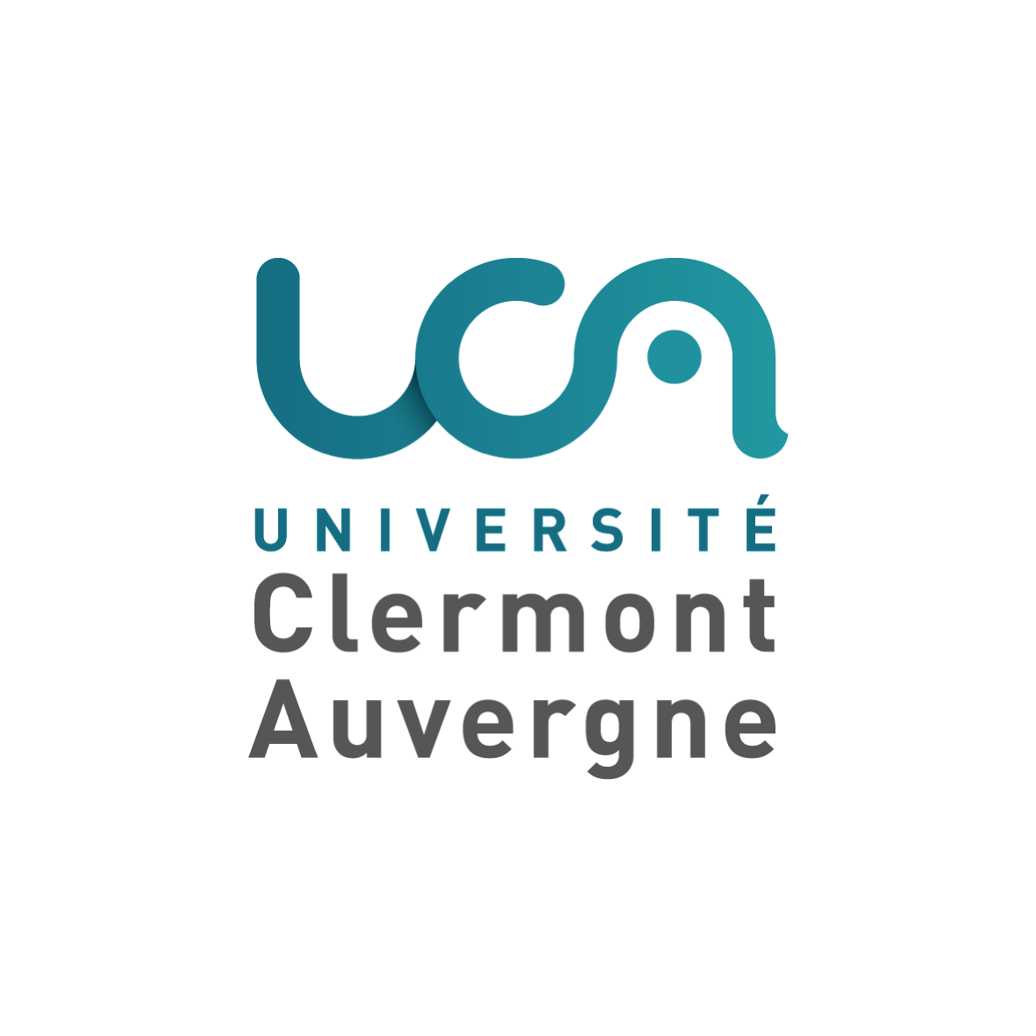

ARRETE N°UCA-2017-441
PORTANT proclamation des resultats AUX ELECTIONS du 12 DECEMBRE 2017 en vue du renouvelLEMent DES CONSEILS DE COMPOSANTES DE L’universite clermont auvergne

LE PRÉSIDENT DE L’UNIVERSITE CLERMONT AUVERGNE

Vu le code de l’éducation, notamment les articles L.713-1 et suivants ;
Vu le code de l'éducation, notamment les articles L.719-1, L.719-2 et D.719-1 à D.719-40 ;
Vu l’arrêté rectoral n° 2017-315-2 du 13 octobre 2017 fixant, pour l’année universitaire 2017-2018, la composition de la commission de contrôle des opérations électorales de l’Université Clermont Auvergne ;
Vu les statuts de l’Université Clermont Auvergne ;
Vu l’arrêté UCA-2017-357 portant organisation des élections concernant la composition des conseils de composantes de l’Université Clermont Auvergne (UCA) ;
Vu l’arrêté UCA-2017-394 portant recevabilité des listes de candidatures et candidatures aux élections du 12 décembre 2017 en vue du renouvellement des conseils de composantes de l’Université Clermont Auvergne ;
Vu l’arrêté UCA-2017-434 portant organisation des bureaux de vote aux élections du 12 décembre 2017 en vue du renouvellement des conseils de composantes de l’Université Clermont Auvergne ;
Vu l’arrêté UCA-2017-435 portant composition des bureaux de vote aux élections du 12 décembre 2017 en vue du renouvellement des conseils de composantes de l’Université Clermont Auvergne ;
Vu l’avis du comité électoral consultatif de l’Université Clermont Auvergne en date du 14 décembre 2017 ;

ARRETE

Article 1 : École Supérieur du Professorat et de l’Éducation (ESPE)

Sont élus au sein de conseil de l’ESPE – collège USAGERS :

Nom de la liste : Ensemble, pour une ESPE de qualité

Titulaires :  Armand REVEL  Florence BOYER  Stéphane COLLIN  Séverine BEGUIN  Ludovic GIGANT  Mathilde DEFOND | Suppléants :  /  /  /  /  /  /

Article 2 : Institut Universitaire de Technologie (IUT) de Clermont-Ferrand

Sont élus au sein de conseil de l’IUT de Clermont-Ferrand – collège USAGERS :

Nom de la liste : Avenir des étudiants de l’IUT

Titulaires :  Emeline PAL  Serafin NOVAIS | Suppléants :  Garance LE GUERROUE  Romaric LAURENT

Nom de la liste : La voix des étudiants, la voie de la réussite

Titulaires :  Timothé ROUZÉ  Chloé BAUDIN  Floran CHAZELAS  Juliette CONSEILLON  Maxime MEDYNSKA  Léane SEGUIN | Suppléants :  Corentin COUSSE  Mélina PAUTRAT  Tim RENUCCI  Mathilde TOURNIE  Michaël FROQUET  Aline HAETTY

Article 3 : École de Droit (élections partielles)

Est élu au sein de conseil de l’École de Droit – collège A – pour la durée du mandat restant à courir :
Evan RASCHEL

Est élue au sein de conseil de l’École de Droit – collège BIATSS – pour la durée du mandat restant à courir :
Claudie CAMUS

Article 4 : École Universitaire de Management – IAE Auvergne (EUM-IAE) (élections partielles)

Est élu au sein de conseil de l’EUM-IAE – collège A – pour la durée du mandat restant à courir :
Sylvain MARSAT

Article 5 : UFR de Biologie (élections partielles)

Sont élus au sein de conseil de l’UFR de Biologie – collège USAGERS – pour la durée du mandat restant à courir :

Nom de la liste : /

Titulaires :  Éléonore BLONDET  Rémi JUSSIAN  Alice GILBERT | Suppléants :  Corentin LABLEE  Juliette GILBERT

Article 6 : École Universitaire de Physique et Ingénierie (EUPI) (élections partielles)

Sont élus au sein de conseil de l’EUPI – collège USAGERS – pour la durée du mandat restant à courir :

Nom de la liste : UNEF et associations étudiantes

Titulaires :  Larbi BELLOUCHE  Thileli AMEDJKANE | Suppléants :  Gabriel ESPOSITO  Samira SEDDIKI

Article 7 : Polytech (élections partielles)

Est élue au sein de conseil de Polytech – collège BIATSS – pour la durée du mandat restant à courir :
Laura PELLISSIER

Article 8 : Dispositions diverses
Le présent arrêté sera porté à la connaissance des électeurs par voie d’affichage dans les locaux des composantes de l’UCA et sur l’intranet du site de l’Université (http://creation-uca.fr/la-future-universite/elections-uca/).

Le Directeur Général des Services est chargé de l'exécution du présent arrêté.

Fait à Clermont-Ferrand, le 14 décembre 2017.

Le Président de l’Université
Clermont Auvergne,

Mathias BERNARD

- Transmis au contrôle de légalité le :
Modalités de recours : En application de l’article R421-1 du code de justice administrative, le Tribunal Administratif de Clermont-Ferrand peut être saisi par voie de recours formé contre les actes réglementaires dans les deux mois à partir du jour de leur publication et de leur transmission au Recteur.
- Publié le :

